臺南新化丘陵牛稠埔
地景描述
位於曾文溪南岸丘陵帶的新化丘陵，地層以相當於更新世頭嵙山層的崎頂層為主。更新世海水曾經入侵到丘陵區的邊緣，並且沿溪谷深入，在谷口處沉積海相的泥沙層，因此本區沉積層中參雜有許多貝類及有孔蟲的海成化石，更挖掘出左鎮人化石，屬舊石器時代晚期的現代人種，設有左鎮菜寮化石館提供保存與展示。於左鎮區菜寮溪的牛稠埔(內)出露的化石相當豐富，為各級學校戶外教學及菜寮化石館舉辦活動最常參觀的露頭。此化石區為一東西向斜坡，其化石層略估約30至50公分厚，以扇貝類化石為主，在地層內密集遍布，皆呈平躺、上下堆疊。結構最完整的是最北側與順向坡下的農路附近，砂岩層表面即可看到大片完整的扇貝化石；東南側表層則覆蓋較多土，化石較為破碎。此區化石層為中粒度砂岩層，其化石層的上部為頁岩、泥岩或砂質泥岩，下部為砂岩或泥質砂岩。其上、下地層岩性不同，砂岩為淺區的沉積，泥岩、頁岩是較深區的沉積，表示環境由淺變深，已不適合原生存於淺海的生物生存，因而造成生物大量死亡形成化石層。

現場相片
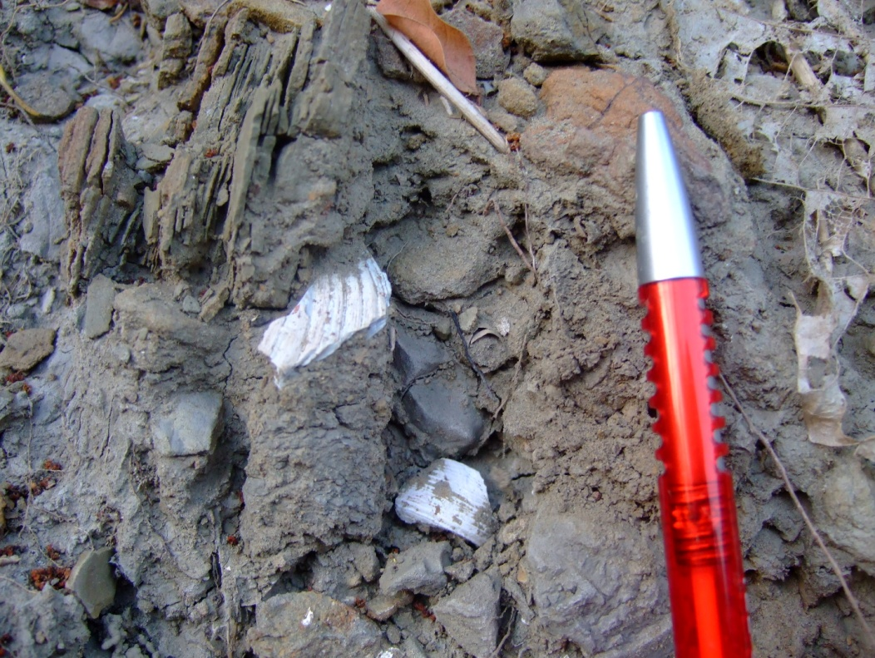
此為牛稠埔的砂岩化石層，地層內化石密集遍布，以扇貝類化石為主。

